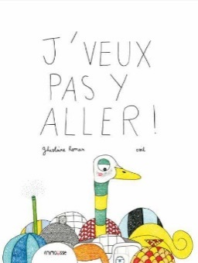
Ecriture- J’veux pas y aller !
Texte de Ghislaine Roman et illustrations de Csil

Invente une phrase qui répond au personnage :

« Ça va me piquer les yeux. C’est fragile les yeux bleus ! »
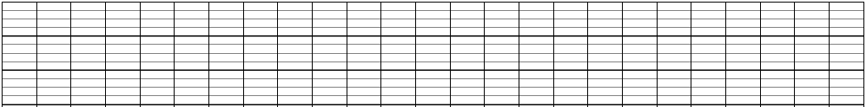

« S’il y a des gens qui m’éclaboussent, ça va me filer la frousse !»

« Je veux ma bouée-canard. J’apprendrai le crawl plus tard. »

« En plus avec ces lunettes, je ressemble à une chouette !»

« Faut que je mette un bonnet ? Mais ça va me décoiffer !»

« Et y en a qui font pipi ! Si, c’est Paul qui me l’a dit !»

« T’imagines, dans le vestiaire, Hugo va voir mon derrière !»

« Mon maillot est trop petit. Tu vois bien que j’ai grandi !»

« Et cette serviette à pois, c’est vraiment n’importe quoi ! »

« Puis zéro poisson dans l’eau, alors c’est pas rigolo. »
